

|  |  |
| --- | --- |
|  | **Édition 2022**  **DOSSIER DE CANDIDATURE**  **PRÉSENTATION DU PROJET** |

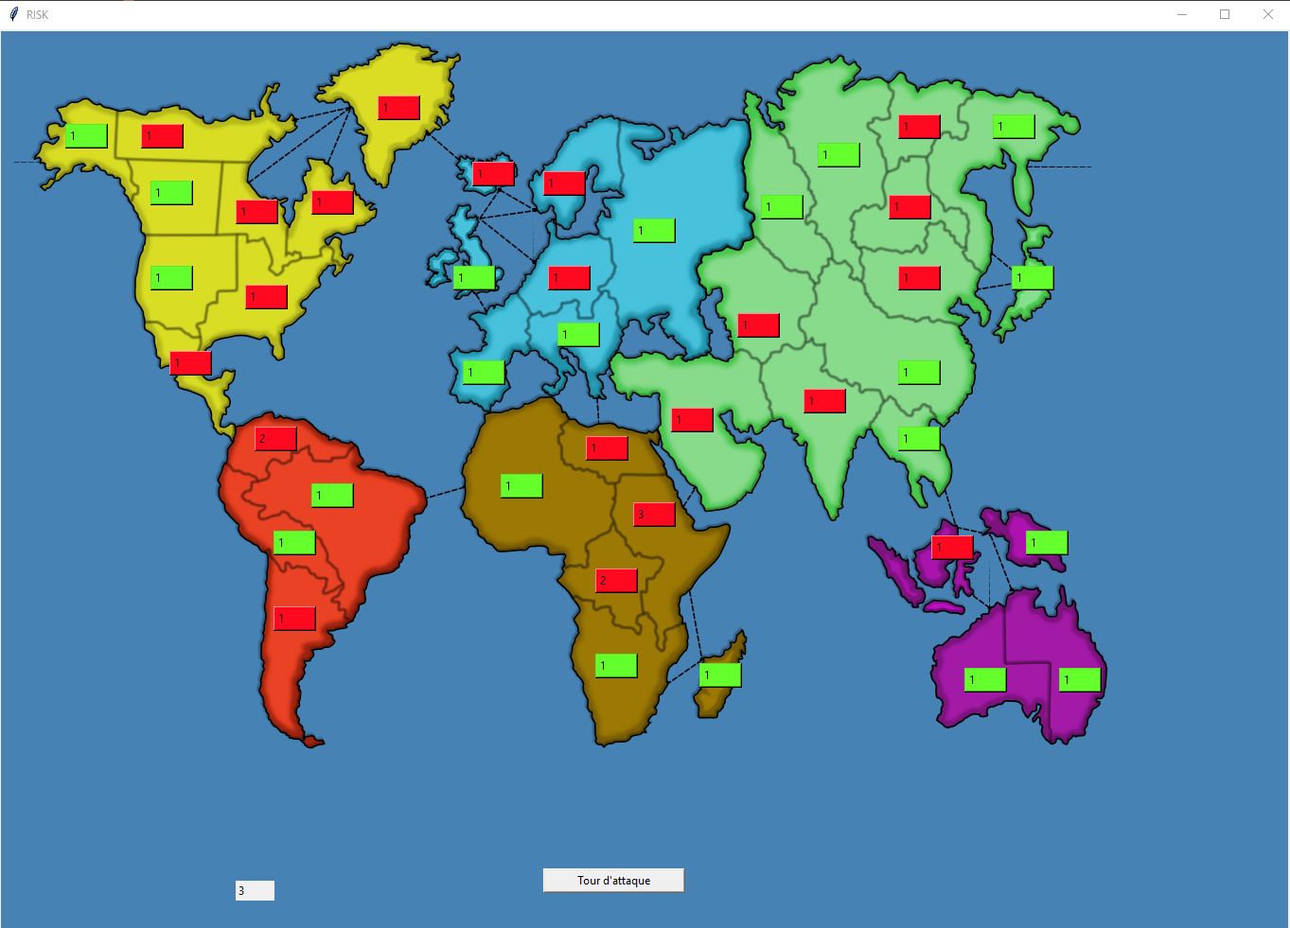

Ce document est l'un des livrables à fournir lors du dépôt de votre projet : 4 pages maximum (hors documentation).

Pour accéder à la liste complète des éléments à fournir, consultez la page [**Préparer votre participation**](https://trophees-nsi.fr/preparer-votre-participation).

Vous avez des questions sur le concours ? Vous souhaitez des informations complémentaires pour déposer un projet ? Contactez-nous à [**info@trophees-nsi.fr**](mailto:info@trophees-nsi.fr).

**NOM DU PROJET :** PYRISK

**> PRÉSENTATION GÉNÉRALE :**

*• Idée et objectifs*

*• Origines et intérêts du projet*

*• (...)*

Notre projet est un jeu vidéo adapté du jeu de société RISK codé sur python via Tkinter. Risk est un jeu stratégique de conquête où il faut attaquer les pays d’autres joueurs via un système de dés. Ce Risk pourra se jouer à plusieurs. Notre objectif est de pouvoir jouer contre une IA.

On a eu l’idée en cherchant quel jeu on aurait pu faire et on a pensé à ce jeu car c’est un bon jeu de réflexion qu’on pourrait faire et où on pourrait inclure une IA.

**> ORGANISATION DU TRAVAIL :**

*• Présentation de l’équipe (prénom de chaque membre et rôle dans le projet)*

*• Répartition des tâches*

*• Organisation du travail (répartition par petits groupes, fréquence de réunions, travail en dehors de l’établissement scolaire, outils/logiciels utilisés pour la communication et le partage du code, etc.)*

Godinat Caetano :

-Fonctionnalités du jeu

Antunes Batarda Leonardo :

-Affichage

On a décidé de séparer le travail en 2 parties Affichage et les Fonctionnalités, après avoir fini nos parties Leonardo a importé dans son code le module fonctions contiennent le code avec les fonctionnalités du jeu. On ses partagé nos codes à travers google drive.

On avance sur notre projet pendant environ 4h par semaine en cours de NSI, et parfois quand on nécessite de corriger quelques erreurs on le fait chez nous.

**LES ÉTAPES DU PROJET :**

*• Présenter les différentes étapes du projet (de l’idée jusqu’à la finalisation du projet)*

Tout d’abord on a réfléchi sur quel logiciel on utiliserait pour afficher le jeu, et entre pygame et tkinter on a finalement choisi tkinter car on avait déjà travaillé avec et il semblait plus simple de faire un jeu de tour que sur pygame qui est bon pour faire de jeu de plateforme.

Ensuite on a trouvé une méthode pour le fonctionnement du programme la première idée était de faire un dictionnaire mais cela semblait trop encombrant, la solution était de créer un array pour stocker les pays dont chaque index est un pays(tableau) constitué avec les index des pays frontaliers, on ses basé sur ce système pour faire les fonctionnalités et afficher les pays.

Finalement on travaille sur fusionner nos codes nous avons créé une fonction Tour d’attaque et un autre tour de placement, notre prochain pas et d’enchainer ces fonctions jusque à ce qu’un joueur capture tous les pays.

**> FONCTIONNEMENT ET OPÉRATIONNALITÉ :**

*• Avancement du projet (ce qui est terminé, en cours de réalisation, reste à faire)*

*• Approches mises en œuvre pour vérifier l’absence de bugs et s’assurer de la facilité d’utilisation du projet*

*• Difficultés rencontrées et solutions apportées*

-Pour l’instant nous avons presque terminé l’affichage et les fonctions de base. On peut donc afficher les troupes qu’un pays possède et pouvoir poser des troupes selon le nombre de troupes que l’on peut poser. On peut attaquer d’autre pays et gagner le territoire si l’on a gagné. Il reste à gérer les changements de tour et rendre l’affichage plus jolis et également faire l’IA.

-Pour vérifier l’absence de bug on a effectué des tests avec des assertions en prenant des cas spécifiques et tester plein de choses dans le jeu lui-même pour vérifier les éventuels bugs.

-On a rencontré des difficultés pour afficher tous les boutons Tkinter sur une image, on a trouvé un moyen de créer des fenêtres qu’on peut mettre dessus l’image.

**> OUVERTURE :**

*• Idées d’améliorations (nouvelles fonctionnalités)*

*• Stratégie de diffusion pour toucher un large public (faites preuve d'originalité !)*

*• Analyse critique du résultat (si c’était à refaire, que changeriez-vous dans votre organisation, les fonctionnalités du projet et les choix techniques ?)*

-Idée d’amélioration : rendre le jeu jouable en ligne

-On aurait pu dans notre projet créer des classes pour faciliter le programme

**DOCUMENTATION**

*• Spécifications fonctionnelles (guide d’utilisation, déroulé des étapes d’exécution, description des fonctionnalités et des paramètres)*

*• Spécifications techniques (architecture, langages et bibliothèques utilisés, matériel, choix techniques, format de stockage des données, etc)*

*• Illustrations, captures d’écran, etc*